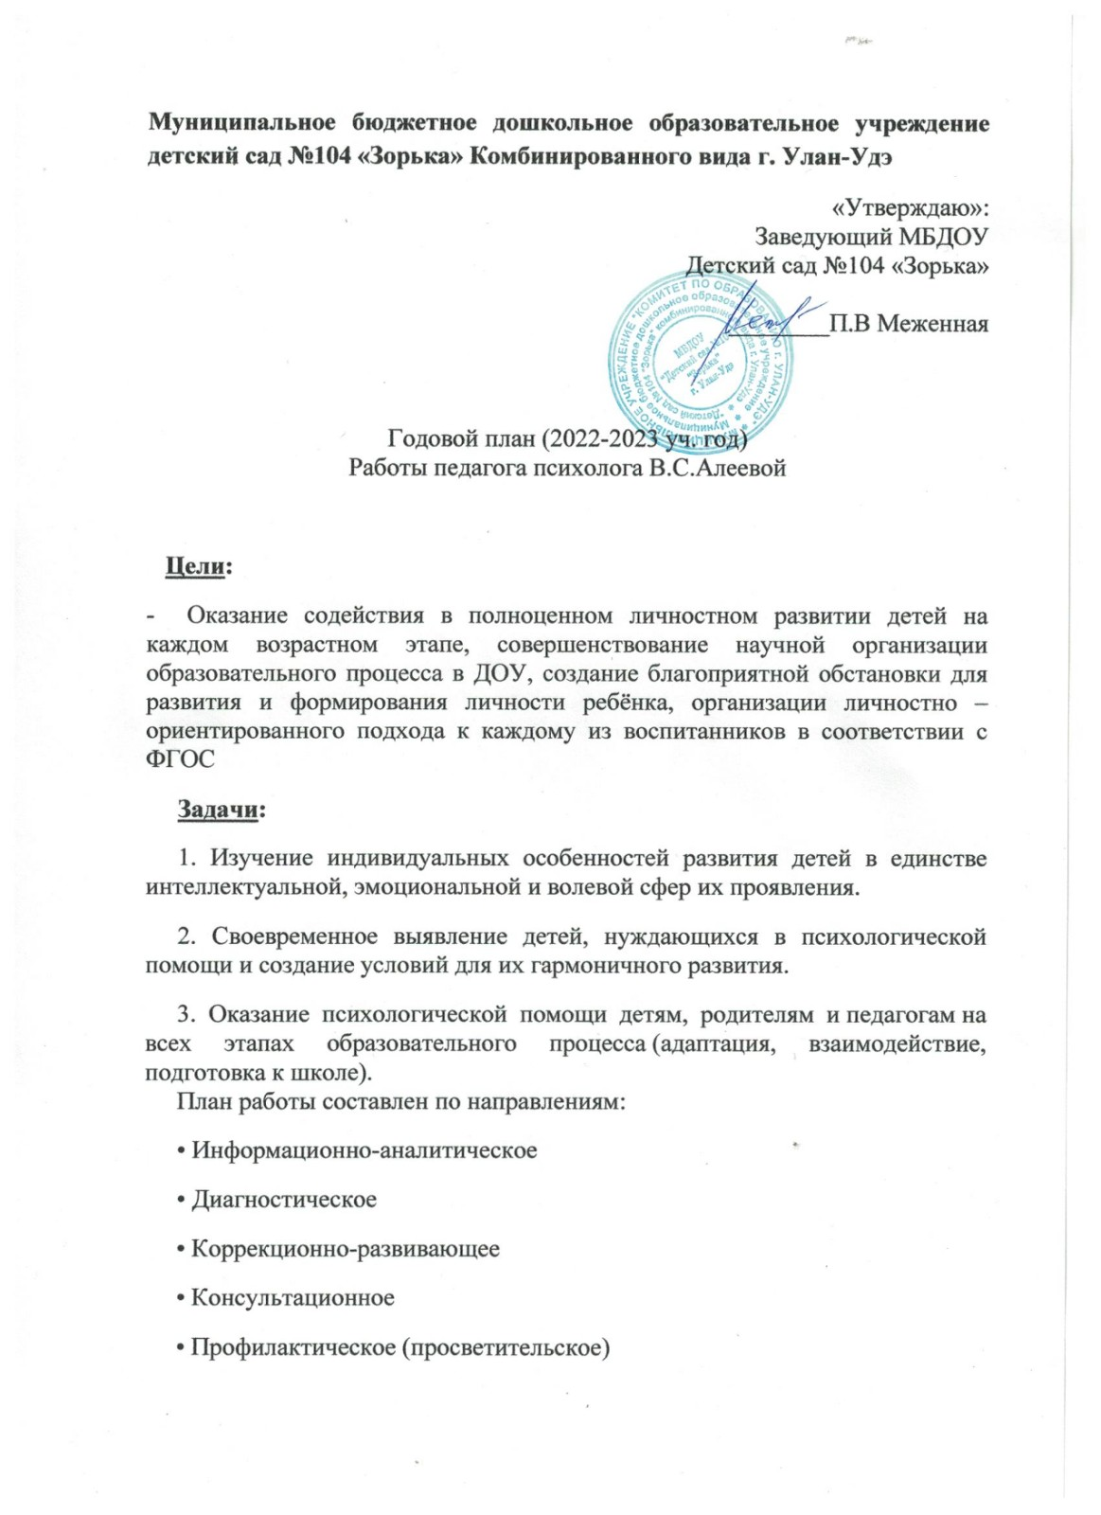

СЕНТЯБРЬ
1. Оформление рабочей документации в соответствии с ФГОС.
2. Подготовка рабочего места к новому учебному году.
3. Подготовка диагностического инструментария для проведения обследования.
4. Психологическое сопровождение детей в период адаптации ДОУ.
5. Изучение медицинских карт, просмотр карт развития ребенка.
6. Выявление запроса на оказание психологической помощи семьям с детьми ОВЗ и инвалидами.
7. Наблюдение за детьми, как на занятиях и в свободной игровой деятельности. Изучение личностных особенностей и особенностей поведения детей.
Работа по проблеме адаптации дошкольников в детском саду (игровые упражнения)
Работа с педагогами:
1. Консультации для педагогов : «Адаптация ребёнка в условиях ДОУ»
2. Индивидуальное консультирование педагогов (по их интересующимся вопросам)
3. Оформление во всех возрастных группах уголков психологической консультации.
4. Семинар-тренинг психолога детского сада для воспитателей: «Вопросы адаптации ребенка в ДОУ»
5. Методические рекомендации для педагогов в организации учебно-воспитательного процесса с детьми с ОВЗ(определенные группы) (+ октябрь)
Работа с родителями:
1. Групповая консультация для родителей адаптационных групп- «Мой малыш пошел в детский сад»
2. Памятка для родителей адаптация ребенка в детском саду.
3. Индивидуальные консультации по запросам родителей.
ОКТЯБРЬ
1. Диагностическое обследование детей второй младшей группы (адаптация), подготовительной группы (готовность к школе).
2. Формирование коррекционных групп.
3. Наблюдение за детьми во время занятий и выполнения режимных моментов.
4. Исследование уровня тревожности, страхов, агрессии детей в средней, старшей и подготовительной группах.
5. Занятия по снижению уровня агрессивности и тревожности детей во второй младшей, средней, старшей и подготовительной группах.
6. Психогимнастика (Е. А. Алябьева, М. И. Чистякова)
7. Наблюдение за детьми, как на занятиях, так и в свободной игровой деятельности. Изучение личностных особенностей и особенностей поведения детей. Диагностика детей с использованием различных психологических методик (дети с ОВЗ).
8. Изучение психологического климата в группе.
9. Разработка рекомендации по каждому ребёнку, с описанием их индивидуальных особенностей.
10. Обсуждение рекомендаций ПМПк ,ознакомление с содержанием программы педагогов и родителей ребенка с ОВЗ; реализация коррекционно-развивающей программы.
Работа с педагогами:
1. Консультация «Общаемся с родителями как?»
2. Тренинг эффективного взаимодействия.
3. Изучение актуальных запросов педагогов по вопросам воспитания, обучения и развития детей.
4. Семинар – практикум для педагогов «Упражнения для развития детской моторики»
5. Рекомендации педагогам по проблеме социально-педагогической поддержки развития личности ребенка с ОВЗ .(+ноябрь)
Работа с родителями:
1. Оформление уголка психолога: «Капризы и упрямства причины появления»
• 2. Оформление в группах уголков психологической консультации:
• «Леворукий ребенок» " Развитие мелкой моторики" (старшая группа);
• "Общение со сверстниками" (средняя группа);
• "Кризис 3 лет" (младшая группа);
• "Если ребенок не хочет ходить в детский сад"
3. Подготовка памяток:
• "Возрастные особенности ребенка";
• "Утомляемый, истощаемый ребенок"
3. Индивидуальные консультации для родителей детей с ОВЗ (в течение года, в зависимости от актуальной потребности)
НОЯБРЬ
- Проведение коррекционно-развивающих занятий с детьми второй младшей, средней и подготовительной группах.
2. Выявление категорий детей с определенными способностями с целью содействия раскрытию и реализации их потенциала педагогами ДОУ.
3. Индивидуальная песочная терапия (решение личностных проблем) (по запросам).
4.. Коррекционно-развивающие занятия по развитию познавательной сферы (В. Л. Шарохина, Л. И. Катаева)
5. Промежуточная проверка эффективности психокоррекционного воздействия (+декабрь)
6.Профилактическая и психокоррекционная работа с детьми ОВЗ (в течение года)
Работа с педагогами:
1Тренинг «Как защититься в ситуации конфликта».
2 Семинар для педагогов :
«Методы снятия нервного напряжения»
- Посещение семинаров и курсов повышения квалификации (в течение года)
- Работа с семьёй ребёнка ,имеющего ограниченные возможности здоровья
- Работа с родителями:
1. Оформление в группах уголков психологической консультации: "Сверхподвижный ребенок", "Агрессивный ребенок";
2. Индивидуальное консультирование родителей по их интересующимся вопросам, обсуждение актуальных вопросов психолого-педагогического сопровождения, разработка плана оказания помощи, выдача рекомендаций.
3. Составление памяток для родителей «Как победить застенчивость», «Как правильно вести себя с ребёнком»
ДЕКАБРЬ
1. Проведение коррекционно-развивающих занятий с детьми второй младшей группе, старшей и подготовительной группах.
2. Диагностическое обследование вновь прибывших детей (вторая младшая старшая группа, средняя, подготовительная группы).
3. Изучение микроклимата во всех группах. Выдача рекомендаций педагогам.
4 Цикл лекций « Трудности в общении с детьми с ОВЗ»(+январь)
1. Консультации для педагогов :
«Агрессивные дети»: причины поведения, приёмы его коррекции.
2. Семинар «Язык внешности»
3. «Толерантность к детям с ОВЗ»
Работа с родителями:
1. Оформление в группах уголков психологической консультации:
• "Как заставить ребенка убирать игрушки?";
• "Ленивый ребенок".
2. Консультации для родителей: «Гиперактивный ребенок»
3. Консультации для родителей: «Интеллектуальное развитие детей»
ЯНВАРЬ
1. Занятия по снижению тревожности и устранению страхов с использованием методов песочной терапии.
2. Игровые упражнения на развитие эмоционально – волевой сферы у детей среднего и старшего возрастов.
3. Проведение контрольно-итоговых коррекционно-развивающих занятий во второй младшей и подготовительной группах
4. Наблюдение за детьми – эмоциональное состояние, взаимоотношение со сверстниками.
5.Психотепрапевтическая работа по выравниванию или развитию компенсаторных навыков.
6. Проведение консультаций, с целью сохранения, укрепления, развития духовной, психической, социальной составляющих эмоционального реагирования в детско - родительских отношениях у семей с ребенком с ОВЗ (в течение года)
Работа с педагогами:
Консультации для педагогов средней группы :
«Умственное развитие детей пятого года жизни»
3. Консультации для педагогов :
«Психологическое здоровье как цель и критерий успешности педагогической поддержки детей» « Психологическая безопасность детей с ОВЗ»
Работа с родителями:
1. Анкета – опросник родительского отношения к детям (В. В. Стрельцова)
2. Индивидуальное консультирование родителей проблемных детей: сбор дополнительной информации, обсуждение актуальных вопросов психолого-педагогического сопровождения.
ФЕВРАЛЬ
1. Проведение коррекционно-развивающих занятий с детьми второй младшей и подготовительной группах.
2. Групповые и индивидуальные коррекционные упражнения по развитию познавательных процессов.
3. Психологическое консультирование педагогов и специалистов. Оказание психологической помощи и поддержки в обучении и воспитании детей ОВЗ и инвалидами, разработка рекомендаций по каждому конкретному случаю.( в течение года)
4. Развитие Я-концепции , самопознания ребенка с ОВЗ
Работа с педагогами:
1. Семинар «Мотивы неправильного поведения детей»
2. Консультация: «Интеллектуальное развитие детей и психологическая готовность к обучению в школе».
3. Консультации по актуальным вопросам.
4. . Семинар-практикум «Арт-терапевтические и оздоровительные технологии для здоровья»
1. Оформление в группах уголков психологической консультации:
• "Расскажу о школе" (подготовительная группа);
• "Леворукий ребенок" (старшая группа).
2. Выступления на родительских собраниях
(по плану воспитателей).
Работа с родителями:
"Ребенок со страхами".
-Участие в общесадовском родительском собрании. Выступление на тему "Безопасность наших детей"
-. Составление памяток для родителей «Игры, которые лечат»
МАРТ
- Проведение коррекционно-развивающих занятий с детьми второй младшей, старшей и подготовительной группах. Психолого-педагогическое сопровождение ребенка, направленное на развитие познавательной, эмоционально-волевой, личностной сфер.
- Неделя инклюзии ,акция: «Равные возможности – равные права»- мероприятие совместно с родителями и детьми»
- Медицинское консультирование педагогов и родителей по отслеживанию динамики развития ребенка с ОВЗ.
Работа с педагогами:
1 Тренинг «конфликты и пути их разрешения»
2 Семинар «Возрастные особенности дошкольников»
3 Оформление информационного стенда на тему "Развиваем ребенка вместе" (совместно со специалистами ДОУ).
4 Оформление в группах уголков психологической консультации (по запросам педагогов и родителей ДОУ) :
Работа с родителями:
• "Тревожный ребенок";
• "Медлительный ребенок"
АПРЕЛЬ
1. Диагностическое обследование детей подготовительной группы.
3. «Беседа о школе» с детьми подготовительной группы.
4. Составление прогноза адаптации выпускников ДОУ к школе.
5. Проведение контрольно-итоговых коррекционно-развивающих занятий в старшей и подготовительной группах.
6. Проверка результативности психокоррекционной программы, дополнительная индивидуальная работа по результатам.(+май)
Работа с педагогами:
1. Семинар «Синдром дефицита внимания и гиперактивности : мифы и реальность».
2. Консультации для педагогов :
«Понятие о самооценке детей дошкольного возраста, виды и формы, влияющие на её формирование»
Работа с родителями:
1. Индивидуальное консультирование родителей по результатам диагностического обследования их детей.
2. Консультации для родителей (по запросам)
3. Составление памяток для родителей ««Ночные страхи у детей»

МАЙ
1. Написание аналитического отчета о проделанной работе за учебный год.
Работа с педагогами:
1.Тренинг для релаксации и снятия эмоционального напряжения у педагогов.
2.Составление домашнего задания на лето для выпускников ДОУ, недостаточно подготовленных к школе.
3. Мастер-класс «Как развивать детей с ОВЗ при помощи песочной терапии»
Работа с родителями:
1. Составление домашнего задания на лето для выпускников ДОУ, недостаточно подготовленных к школе.
2. Индивидуальное консультирование по запросам родителей.
3. Оформление памятки "Как подготовить ребенка к поступлению в детский сад?".
4. Размещение информации на сайте ДОУ. Тема: "Каникулы
с пользой".

